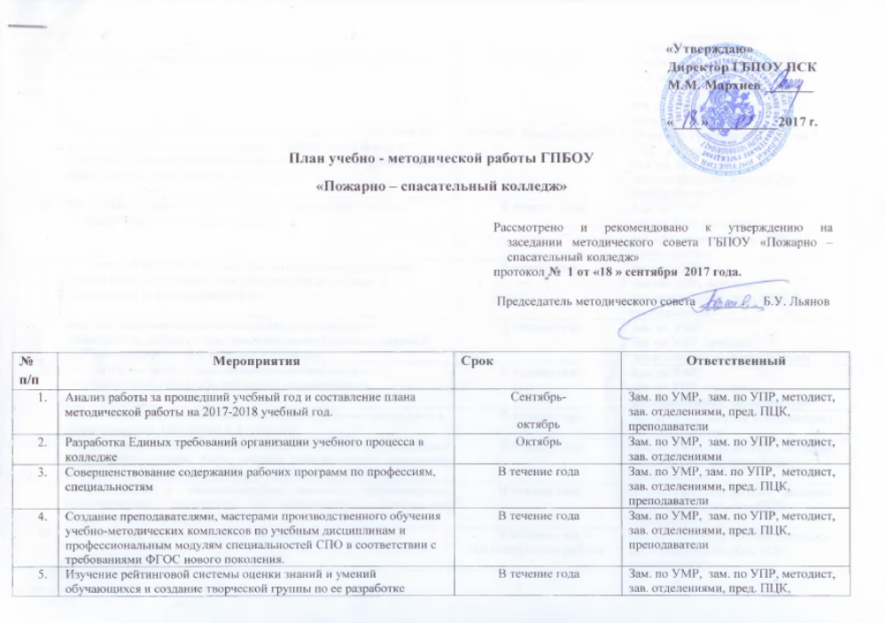

6 | Проведение научно-практических конференций и семинаров для преподавателей. | По плану РЦ |  | Руководитель РЦ, зам.по НМР,  зам. по УМР,  зам. по УПР, методист,  зав. отделениями, пред. ПЦК, преподаватели
7 | Участие в региональных, национальных, отраслевых чемпионатах профессионального мастерства, всероссийских олимпиадах и конкурсах, в том числе национального чемпионата WorldSkillsRussia, региональных соревнованиях ДПК и ДПД | По плану МинобрнаукиРФ |  | Директор, Руководитель РЦ, зам. по УПР, зам. по УМР,  зам. по ВР, методист,  зав. отделениями, пред. ПЦК, преподаватели
8 | Разработка и корректировка оценочных средств для текущего, промежуточного и итогового контроля | В течение года |  | Зам. по УМР,  зам. по УПР, методист,  зав. отделениями, пред. ПЦК, преподаватели
9 | Организация учёбы по созданию фонда оценочных средств для текущей, промежуточной и государственной аттестации в соответствии с требованиями ФГОС | В течение года |  | Зам. по УМР,  зам. по УПР, методист,  зав. отделениями, пред. ПЦК, преподаватели
10 | Корректировка методических указаний по выполнению практических, лабораторных, самостоятельных работ, курсовых и ВКР специальностей, реализуемых в колледже | В течение года |  | Зам. по УМР,  зам. по УПР, методист,  зав. отделениями, преподаватели
11 | Корректировка контрольно-оценочных материалов для промежуточной и итоговой аттестации с привлечением работодателей | В течение года |  | Зам. по УМР,  зам. по УПР, методист,  зав. отделениями, преподаватели
12 | Согласование с работодателями оценочных средств по профессиям и специальностям, реализуемым в колледже | В течение года |  | Зам. по УМР, зам. по УПР, методист, зав. отделениями,
13 | Проведение мониторинга использования в учебном процессе новых современных методов, форм, средств, инновационных технологий обучения преподавателей, мастеров п/о, реализуемых в колледже. | В течение года |  | Зам. по УМР, зам. по УПР, методист,  зав. отделениями, пред. ПЦК, преподаватели
14 | Использование в образовательном процессе инновационных педагогических технологий с применением электронных образовательных ресурсов (ЭОР) | В течение года |  | Зам. по УМР, зам. по УПР, методист,  зав. отделениями, пред.ПЦК, преподаватели
15 | Посещение уроков и внеклассных мероприятий. | В течение года  по плану метод, работы |  | Зам. по УМР, зам. по УПР, методист,  зав. отделениями, пред. ПЦК, преподаватели
16 | Проведение совещаний, заседаний методических объединений, цикловой комиссии, семинаров. | В течение года  по плану метод, работы |  | Зам. по УМР,  зам. по УПР, методист,  зав. отделениями, пред. ПЦК, преподаватели
17 | Консультирование преподавателей и мастеров п/о по вопросам разработки учебно-программной документации, выбора индивидуальных научно - методических тем, оформления методических разработок, рекомендаций и их участия в конкурсах, по вопросам проведения аттестации инженерно - педагогических работников. | В течение года  по плану метод, работы |  | Зам. по УМР,  зам. по УПР, методист,  зав. отделениями, пред. ПЦК
18 | Разработка и внедрение рекомендаций по организации самостоятельной работы обучающихся при реализации компетентностного подхода к обучению | в течение года |  | Зам. по УМР, зам. по УПР, методист,  зав. отделениями, пред. ПЦК, преподаватели
19 | Формирование информационно - педагогического банка достижений передового опыта. | В течение года |  | Зам. по УМР,  зам. по УПР, методист,  зав. отделениями, пред.ПЦК, преподаватели
20 | Обучение ИПР на педагогических советах, семинарах, предметно-цикловых комиссиях. | В течение года |  | Зам. по УМР, зам. по УПР, методист,  зав. отделениями, пред. ПЦК, преподаватели
21 | Итоги учебно-методической работы в 2017-2018 учебном году. | Июнь |  | Зам. по УМР, зам. по УПР,методист,  зав. отделениями, пред. ПЦК, преподаватели
Методическое сопровождение ФГОС СПО нового поколения
№  п/п | Мероприятия | Срок |  | Ответственный
 | Внесение корректив в рабочие программы по профессии и специальностям СПО, реализуемых в колледже. Ведение учебной документации:  - корректировка рабочих программ учебных дисциплин и профессиональных модулей в соответствии с ФГОС;  - корректировка календарно-тематического плана;  - план-конспект учебного занятия;  - должностные обязанности преподавателя. | ноябрь - декабрь |  | Зам. по УМР, зам. по УПР  методист, зав. отделениями,  пред. ПЦК,  преподаватели
 | Совершенствование УМК учебных дисциплин и профессиональных модулей попрофессии и специальностям СПО, реализуемым в колледже | В течение года |  | Зам. по УМР,  зам. по УПР, методист, зав. отделениями, пред. ПЦК, преподаватели
 | Разработка требований к содержанию и оформлению оценочных материалов. Разработка и внедрение системы контроля и оценки результатов освоения учебных дисциплин и профессиональных модулей в свете ФГОС нового поколения | В течение 1 полугодия |  | Зам. по УМР, зам. по УПР,  методист, зав. отделениями,  пред. ПЦК, преподаватели
 | Планирование самообразовательной работы:  - список тем по самообразованию;  - задачи самообразования;  - самообразование (методика работы) | январь |  | Зам. по УМР, зам. по УПР,  методист, зав. отделениями,  пред. ПЦК, преподаватели
 | Корректировка методических рекомендаций к практическим и лабораторным занятиям. | В течение года |  | Зам. по УМР, зам. по УПР,  методист, зав. отделениями,  пред. ПЦК, преподаватели
 | Организация самостоятельной работы студентов на занятиях, ориентация учебных материалов на их самостоятельное изучение обучающимися  Доклады и сообщения преподавателей с последующим показом на открытых уроках. Разработка методических рекомендаций к самостоятельным работам студентов. | февраль- март |  | Зам. по УМР,  зам. по УПР, методист, зав. отделениями, пред. ПЦК, преподаватели
 | Работа над методической темой колледжа «Совершенствование качества профессионального образования на основе компетентностного подхода к подготовке специалистов с учетом требований ФГОС» | В течение года |  | зав. отделениями, пред. ПЦК, преподаватели
 | Внедрение инновационных методик обучения:  -практико-ориентированные методы обучения;  - активные методы обучения;  - информационно-развивающие методы обучения;  - проблемно-поисковые методы обучения;  - методы практического обучения. | В течение года |  | Зам. по УМР, зам. по УПР  методист,  зав. отделениями,  пред. ПЦК,  преподаватели
 | Проведение семинаров, консультаций, научно-практических конференций, мастер- классов | В течение года |  | Зам. по НМР, зам. по УМР,  зам. по УПР, методист,  зав. отделениями, пред. ПЦК,  преподаватели
 | Проведение и участие во всероссийских и республиканских научно-практических конференций и семинаров для преподавателей. | По графику |  | Зам. по НМР, зам. по УМР,  зам. по УПР, методист,  зав. отделениями, пред. ПЦК, преподаватели,
3.1.3. Тематические проверки
№  п/п | Мероприятия | Срок |  | Ответственный
 | Подготовка программной документации по профессиям и специальностям СПО ФГОС | Сентябрь-  октябрь |  | Зам. по УМР, зам. по УПР, методист, зав. отделениями, пред. ПЦК
 | Разработка УМК учебных дисциплин, профессиональных модулей | В течение года |  | Зам. по УМР,  зам. по УПРметодист,  зав. отделениями, пред. ПЦК
 | Знакомство с методикой работы преподавателей колледжа.  Посещение уроков. | В течение года |  | Зам. по УМР,  зам. по УПР,методист,  зав. отделениями, пред. ПЦК
 | Проведение директорских контрольных работ, тестирование, их анализ. | ноябрь, апрель |  | Зам. по УМР,  зам. по УПР,методист,  зав. отделениями, пред. ПЦК
 | Подготовка разработок открытых уроков, внеурочных мероприятий для методического кабинета колледжа | по плану предметных комиссий |  | Зам. по УМР,  зам. по УПР,методист,  зав. отделениями, пред. ПЦК
 | Проверка ведения учебной документации. | по графику |  | Зам. по УМР,  зам. по УПР,методист,  зав. отделениями, пред. ПЦК
 | Посещение открытых уроков и мероприятий | по плану предметных комиссий |  | Зам. по УМР,  зам. по УПР,методист,  зав. отделениями, пред. ПЦК
 | Контроль учебной и иной документации преподавателей, цикловых комиссий, отделений по специальностям | В течение года |  | Зам. по УМР,  зам. по УПР,методист,  зав. отделениями, пред. ПЦК
3.1.4. Тематические семинары и консультации
№  п/п | Мероприятия |  | Срок | Ответственный
 | Требования к разработке и оформлению учебной документации. Современные средства обучения и контроля. |  | сентябрь-октябрь | Методист,  зав. отделениями,пред. ПЦК, преподаватели,
 | Формирование учебно-методических комплексов по дисциплинам (модулям) модульное структурирование учебно-программной документации |  | октябрь-ноябрь | Зам. по УМР,  зам. по УПР,методист,  зав. отделениями, пред. ПЦК
 | Учебно-методическое обеспечение основных профессиональных образовательных программ в соответствии с требованиями ФГОС.  Методика разработки оценочных средств. Изучение рейтинговой системы оценки знаний и умений обучающихся. |  | В течение года | Зам. по УМР,  зам. по УПР,методист,  зав. отделениями, пред. ПЦК
 | Порядок оформления портфолио обучающегося |  | ноябрь-декабрь | Зам. по УМР,  зам. по УПР, методист,  зав. отделениями, пред. ПЦК
 | Разработка маршрутной карты обучающегося (индивидуальной книжке обучающегося) |  | январь-февраль | Зам. по УМР,  зам. по УПР, методист,  зав. отделениями, пред. ПЦК
 | Основные направления методического сопровождения ФГОС: Основные положения и структура ФОС  - «Формирование ФОС».  - «Контрольно-оценочные средства, ориентированные на проверку сформированных компетенций». |  | В течение года | Зам. по УМР, зам. по УПР,  методист,  зав. отделениями,пред. ПЦК,
 | Инновации в современном воспитании и обучении специалистов  - Использование современных педагогических технологий, форм и методов контроля в учебном процессе.  - Средства обучения.  - Организационные формы обучения.  Семинар-практикум по новым формам проведения уроков:  Интернет - технологии в образовании.  Мультимедийная презентация как форма представления учебного материала. Доклады и сообщения преподавателей с последующим показом на открытых уроках. |  | апрель - май | Зам. по НМР, зам. по УМР,  зам. по УПР методист,  зав. отделениями, пред. ПЦК
 | Изучение и внедрение в образовательный процесс  практико-ориентированных технологий, методов и форм обучения: кейс- метод, метод проекта, фокус- группы, мастер- класс, модерационный семинар и др. Методические указания по применению практикоориентированных технологий обучения. |  | В течение года | Зам. по УМР, зам. по УПР,методист,  зав. отделениями, пред. ПЦК
 | Проведение педагогических чтений, семинаров, мастер-классов. |  | В течение года по плану предметных комиссий | Зам. по НМР, зам. по УМР,  зам. по УПР, методист,  зав. отделениями, пред. ПЦК
3.1.5. Перечень мероприятий к плану работы методического кабинета
№  п/п | Мероприятия |  | Срок | Ответственный
 | Семинары: «Создание УМК по учебным дисциплинам и профессиональным модулям»» |  | октябрь | Зам. по НМР, зам. по УМР, зам. по УПР, методист,зав. отделениями,  пред. ПЦК, преподаватели
 | Семинар «Разработка рабочих программ учебных дисциплин и профессиональных модулей» |  | сентябрь-  октябрь | Зам. по УМР, зам. по УПР,  методист, зав. отделениями,  пред. ПЦК, преподаватели
 | Обучающий семинар: «Практико-ориентированные технологии, методы и формы обучения» |  | ноябрь | Зам. по УМР, зам. по УПР,  методист,  зав. отделениями, пред. ПЦК,  преподаватели
 | Обучающие семинары: «Разработка методических рекомендаций к самостоятельным работам, практическим и лабораторным работам обучающихся» |  | октябрь | Зам.по УМР, зам. по УПР,  методист, зав. отделениями, пред. ПЦК, преподаватели,
 | Обучающие семинары: «Разработка ФОС и КОС учебных дисциплин и ПМ» |  | декабрь | Зам. по УМР, зам. по УПР,  методист,  зав. отделениями, пред. ПЦК,  преподаватели
 | Консультирование преподавателей по разработке и оформлению документации, регламентирующей деятельность преподавателей. УМК. |  | В течение года | Зам. по УМР, зам. по УПР,  методист, зав. отделениями,  пред. ПЦК, преподаватели
 | Заседания методического совета |  | По графику | Зам. по УМР, зам. по УПР,  методист,  зав. отделениями, пред. ПЦК,  преподаватели
 | Семинар «Организация промежуточной и итоговой аттестации в свете ФГОС нового поколения» |  | март | Зам. по УМР, зам. по УПР,  методист, зав. отделениями, пред. ПЦК, преподаватели
 | Тематическое посещение уроков. Изучение педагогического опыта, планирование, анализ посещенных уроков |  | В течение года | Зам. по НМР, зам. по УМР,  зам. по УПР, методист,  зав. отделениями, пред. ПЦК,  преподаватели
 | «Использование современных педагогических технологий, форм и методов контроля в учебном процессе».  Имитационные технологии как фактор активизации познавательной деятельности обучающихся. |  | апрель-май | Зам. по УМР, зам. по УПР,  методист, зав. отделениями,  пред. ПЦК, преподаватели
 | Цепи и задачи самообразования.  Система контроля проверки знаний на различных этапах учебного процесса. |  | март-апрель | Зам. по УМР, зам. по УПР,  методист,  зав. отделениями, пред. ПЦК,  преподаватели
 | Конференции по специальностям СПО Пожарная безопасность и Рациональное использование природных ресурсов |  | март-май | Зам. по НМР, Зам. по НМР,  зам. по УПР, методист,  зав. отделениями,  пред. ПЦК, преподаватели
 | Проведение практической конференции «Формирование фонда оценочных средств для контроля результатов освоения учебных дисциплин и профессиональных модулей. Особенности организации и проведения текущего, промежуточного контроля и итоговой аттестации» |  | март-апрель | Зам. по УМР, зам. по УПР,  методист,  зав. отделениями, пред. ПЦК,  преподаватели
 | Отчет председателей предметно-цикловых комиссий |  | июнь | методист,  зав. отделениями,  пред. ПЦК
 | Анализ работы методического кабинета за 2017-2018 учебный год |  | июнь | Зам. по УМР,  зам. по УПР методист,  зав. отделениями, пред. ПЦК
 | Педагогические чтения |  | июнь | Зам. по НМР, Зам. по УМР,  зам. по УПР, методист,  зав. отделениями, пред. ПЦК,  преподаватели и мастера п/о
 | Анализ методической активности преподавателей колледжа. Презентация положительного опыта. |  | июнь | Зам. по УМР, зам. по УПР,,  методист,  зав. отделениями, пред. ПЦК

